
生産技術 交流とは・角周波数
氏名

1.交流の仕組み＞
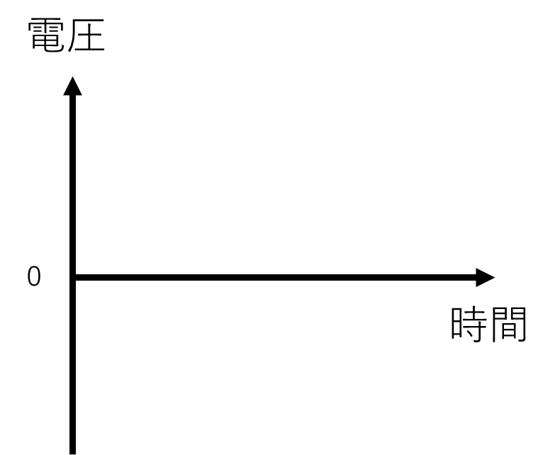





2. 交流の種類

3.正弦波交流の取り扱い
フレミングの右手の法則により、交流起電力が発生

4. 周期と周波数


生産技術 交流とは・角周波数

〇周期と周波数 演習問題
周波数50Hzの周期はいくらか。また，周期20μsの周波数はいくらか

4. 弧度法と角周波数

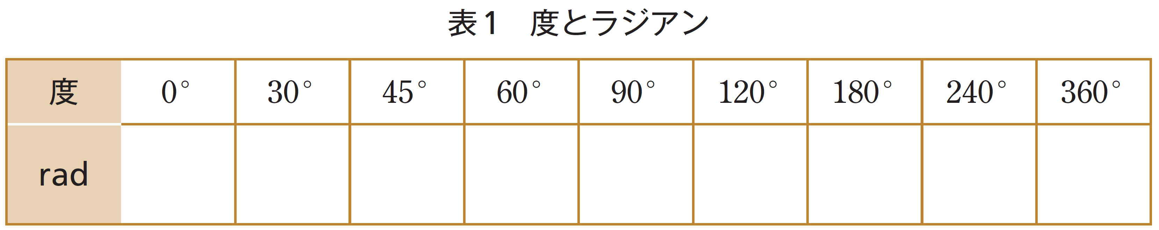

〇弧度法と角周波数 演習問題
交流発電機のコイルが1秒間に50回転している。このときの角周波数ωを求めよ。

